Тернопільська загальноосвітня школа І-ІІІ ступенів №11
Управління освіти Тернопільської міської ради

Підготувала
Стецик Оксана Сергіївна – вчитель математики ТЗОШ №11, спеціаліст вищої кваліфікаційної категорії, старший вчитель

Тернопіль -2017
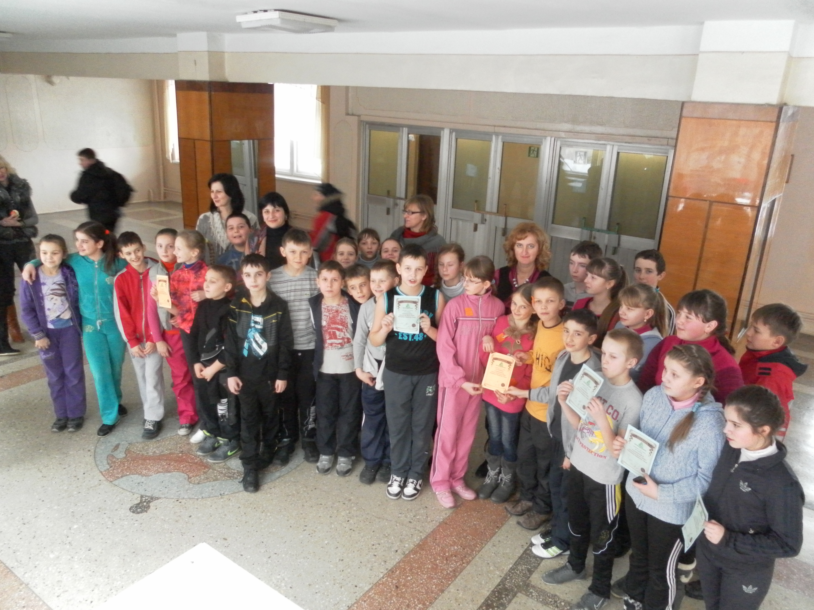
«КЛЮЧІ ВІД ФОРТУ МАТЕМАТИКА»
Гра проводиться для учнів 5 чи 6 класів школи. Учні поділяються на 7 команд. В шкільних кабінетах працюють 7 станцій: «координатоград», «майстрі», «фантазія град», «нерозгаданих таємниць», «кмітливих», «художників», «мислителів». На кожній станції знаходиться вчитель, який контролює виконання командами завдань. На кожній станції учні мають виконати два завдання. Одне завдання з математики, а друге завдання на кмітливість. В залежності від правильності виконаного завдання команда може отримати від 1 до 10 балів. Кусочок ключика знаходиться в важкодоступному місці. Виконавши завдання на кмітливість команди отримують кусочок ключика свого кольору. Маршрути команд розроблені так, щоб кожна наступна станція знаходилась на великій відстані від попередньої.
Вітаємо учасників з початком гри.
Ведучий- вчитель:
-Я ознайомлю вас з умовами гри:
- Мої помічники в двох капелюшках мають різнокольорові резинки. Кожен з вас вибирає резинку і надіває її на мізинець правої руки. В залежності від того якого кольору резинку ви отримали ви поділяєтеся на 7 команд, 7 кольорів веселки: червоний, оранжевий, жовтий, зелений, блакитний, синій, фіолетовий. Команди шикуються в шеренги.
- Той з учнів хто стоїть першим в своїй ширензі є капітаном команди.
- Я роздаю вам маршрутні стрічки – це шлях вашого руху далі(маршрутні стрічки того кольору, який колір команди). Маршрут кожної команди складається з 7 станцій(кабінетів). На маршрутних стрічках вказані номери кабінетів в тому порядку в якому ви їх повинні відвідати.
- Прибувши на кожну станцію ви повинні виконати два завдання за 5 хвилин, тим самим ви маєте можливість заробити 10 балів і кусочок ключика.
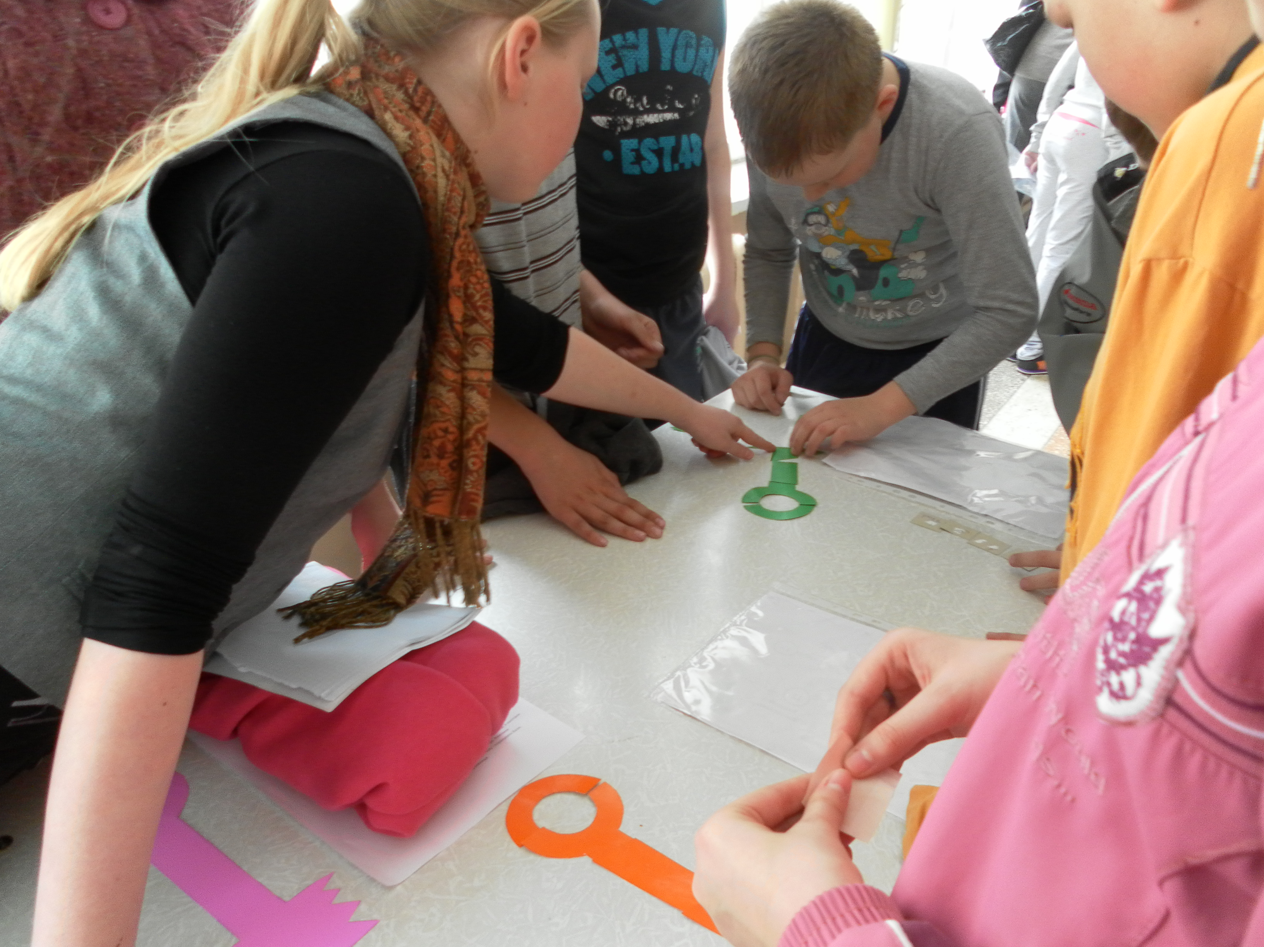
- На кожній станції є вчитель, який керуватиме вашими діями і оцінюватиме виконані завдання. На кольорових карточках вчителі проставляють зароблені бали для кожної команди, а по закінченню гри картки із балами попадуть до математичних скриньок кожної команди.
- Наша гра не на швидкість, а на якість виконання завдань, адже команда переможиця – це та команда, яка набере найбільшу кількість балів.
- На проходження всього маршруту вам відводиться 35 хвилин.
- Тому через 40 хвилин ми всі збираємося в цьому залі.
- Вчителі приносять проставлені ними бали і кидають до скриньок команд, а капітани команд приносять зібрані 7 кусочків ключиків кожного кольору. Ключики складають, тим самим отримують дозвіл відкрити скриньку і порахувати бали.
- Підраховуємо бали і визначаємо команду переможця.

Завдання для учнів 6 класів:
Станція «Координатоград»
- Побудувати точки з координатами: (-2;7), (-1;9).(3;9), (2;7), (-2;7), (-2;6), (2;2), (2;-2),
(-2;-2), (-2;0), (0;0), (-2;2). (-2;1), (-3;2), (-2;3), (-2;5), (-4;5), (-4;7), (-2;7).
Послідовно з’єднати точки, зобразити того, хто є розгадкою до загадки:
В полі, в лісі, навкруги-
Скрізь у мене вороги.
Часом лізу я у шкоду,
Їм капусту на городах,
Моркву, ріпу, бур’яки.
Відгадайте, хто такий?
- З конструктора LEGOзробити машинку, хатку і т. д.
(кусочки ключиків під ящиком конструктора)
Станція «Майстрів»
- Кравець має кусок сукна 18 метрів і щодня відрізає від нього по 3 метри. На який день він це зробить останній раз?
- На скакалці кожен учасник стрибає 7 разів( не плутаючись).
(Кусочки ключиків під скакалками)

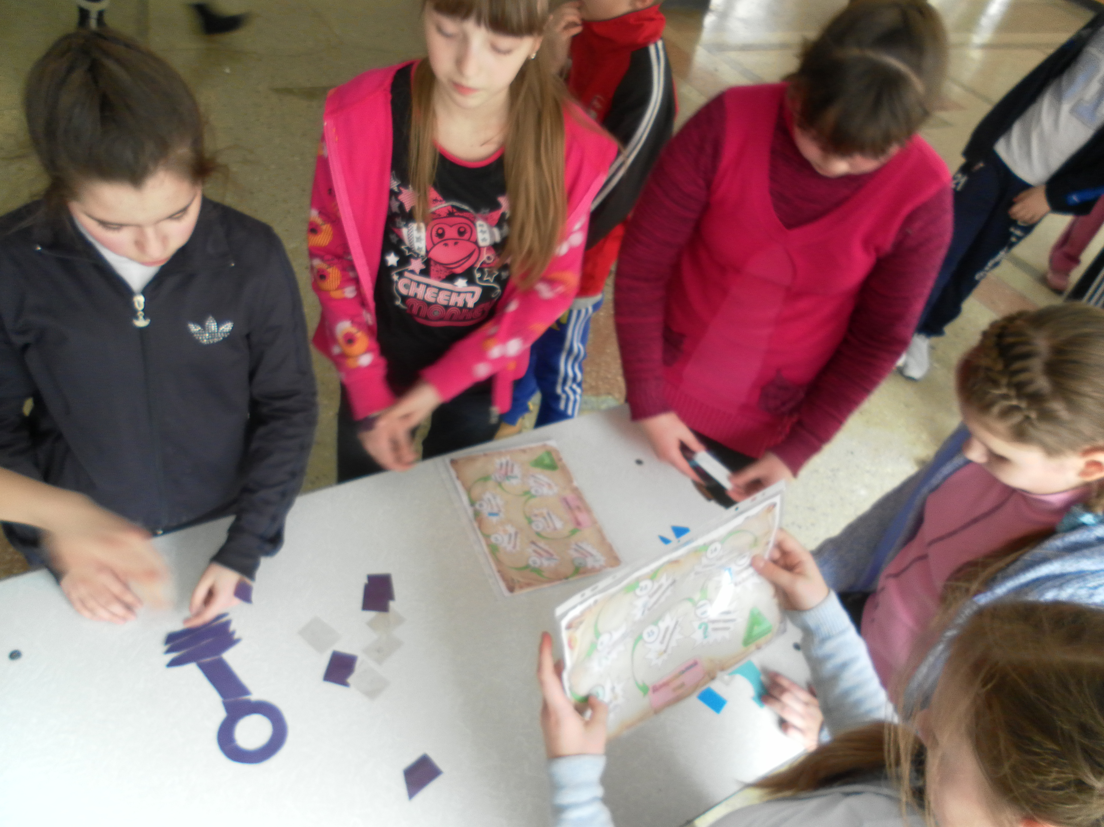

Станція»Фантазіяград»

- Лівою рукою без креслярських інструментів побудувати коло, визначити його радіус (на око). Обчислити довжину цього кола.
- Зв’язати найдовший шнурок з тих частин одягу, які можна зняти.
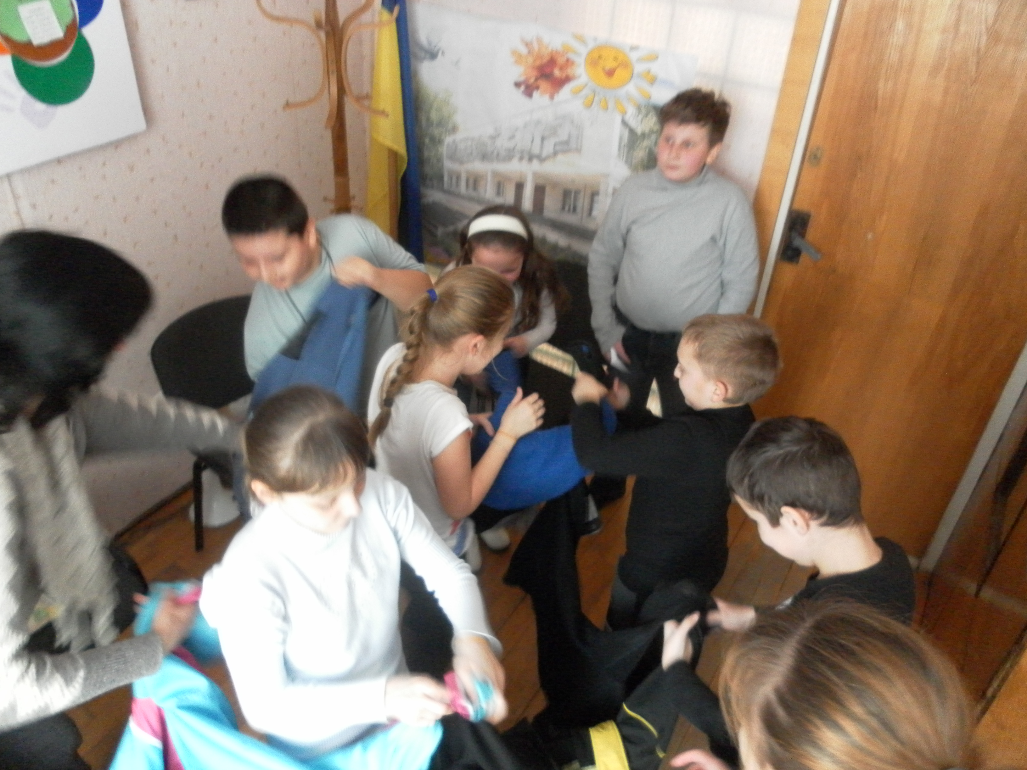

Станція « Нерозгаданих таємниць»
- Підводний човен, маючи особливо таємне завдання, рухався на глибині 150 метрів. Щоб більше маневрувати він декілька разів змінював глибину занурення. Зміни були такі: 130м., 110м., 90м., 70м., 50м.,…?( Ще одна глибина). На якій глибині знаходиться човен по закінченню маневрування?
- Учасники гри, які мають взуття на шнурках вшнуровують шнурки. Тоді зав’язаними очима зашнуровують капці.( зашнуровані заново взуття дає право взяти кусочок ключика).
Станція «Кмітливих»
- Між виразами поставити знак більше чи менше:
-17=(-3) * -1;
-17+3 * 31;
-4 * 5:(-5);
8 * -2-3.
- В одному кінці класу відро з водою. В іншому кінці класу на столі 7 стаканів. Учасники гри ложкою носять воду з відра в свій стакан по черзі.
( кусочок ключика під стаканом, наповнений стакан дає дозвіл взяти ключик).
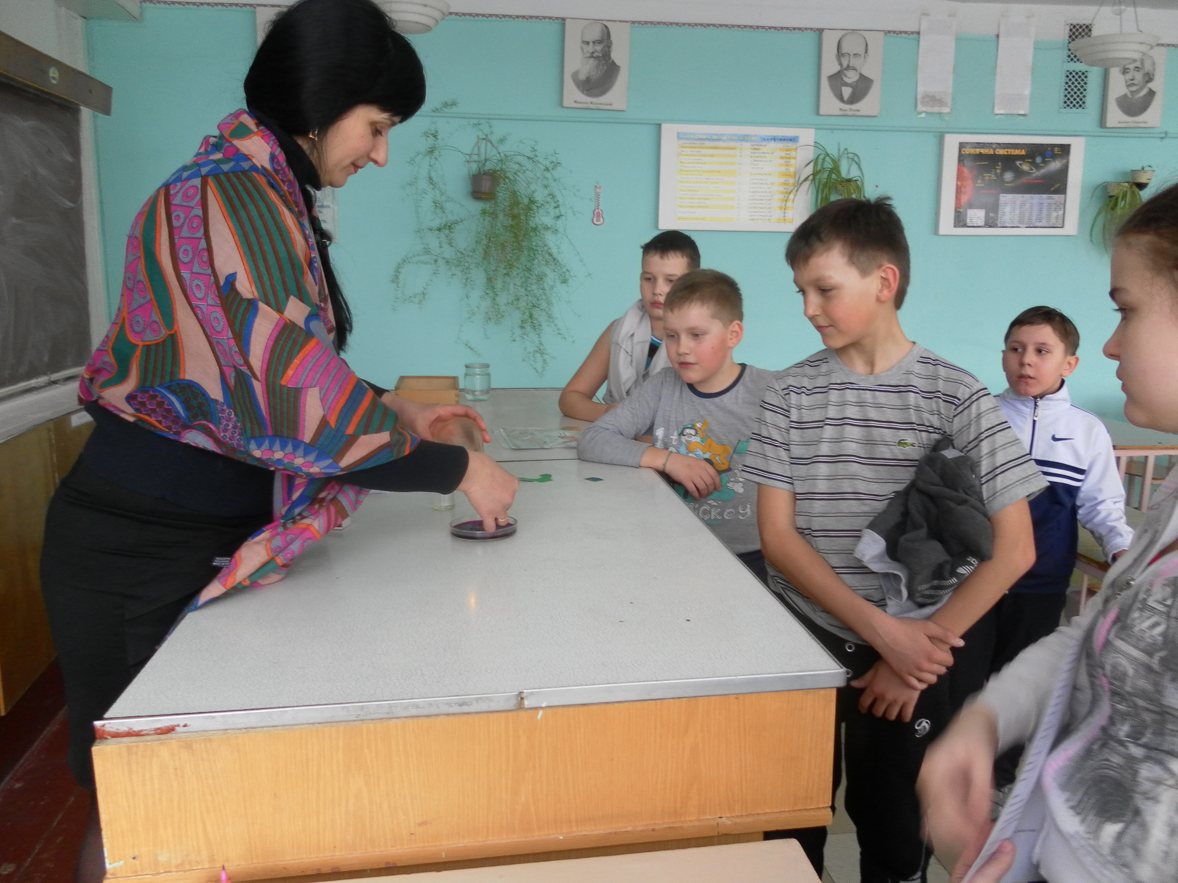

Станція «Художників»
- Порахувати кількість рибок, що є в акваріумі на екрані комп’ютера.
- Виконати комп’ютерний малюнок.
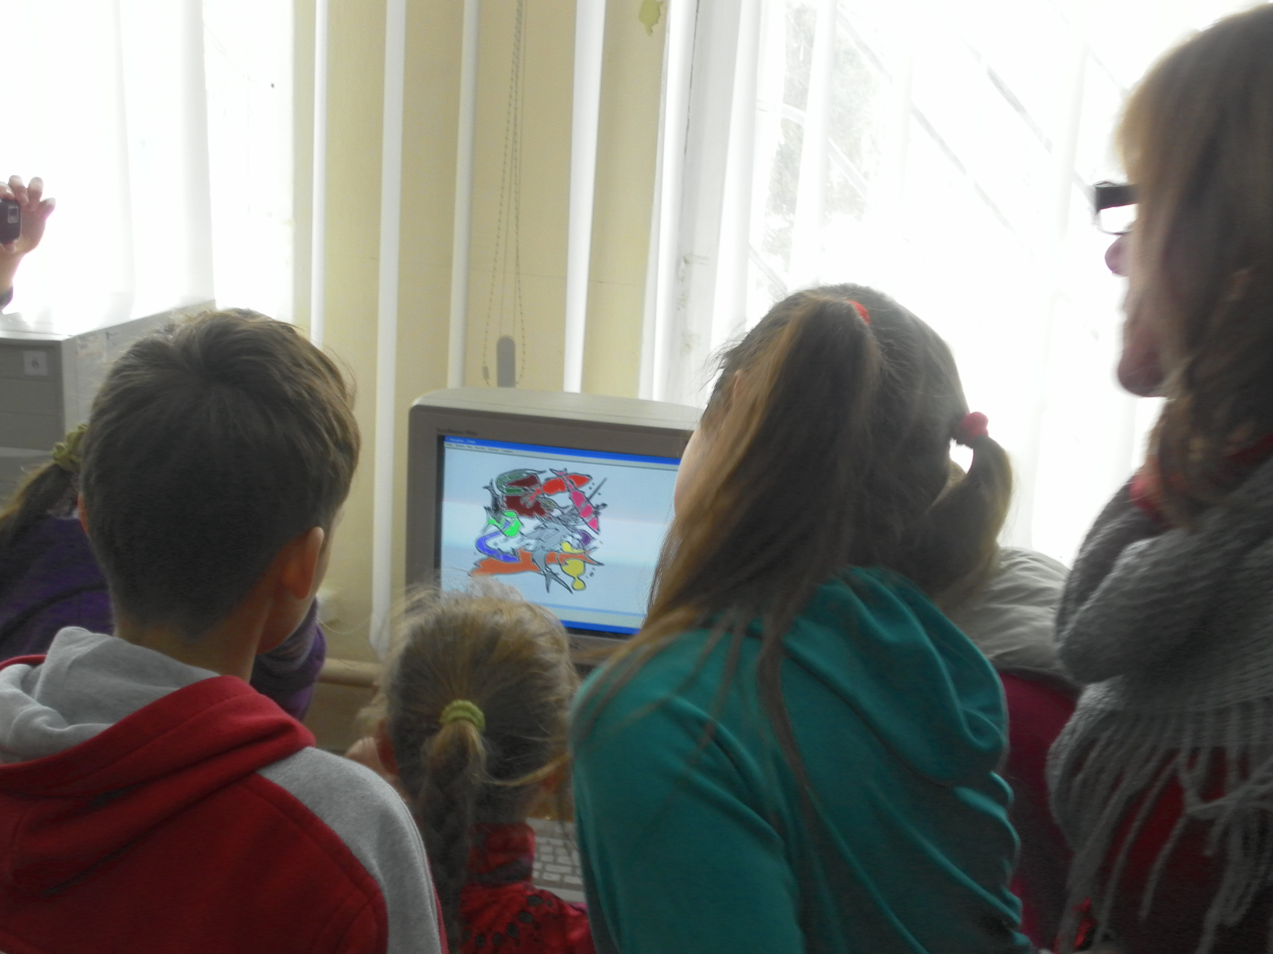

Станція « Мислителів»
- Відгадайте яке число закрите трикутником:
- 5-2,5 = 40-;
- + (-20)=-20.
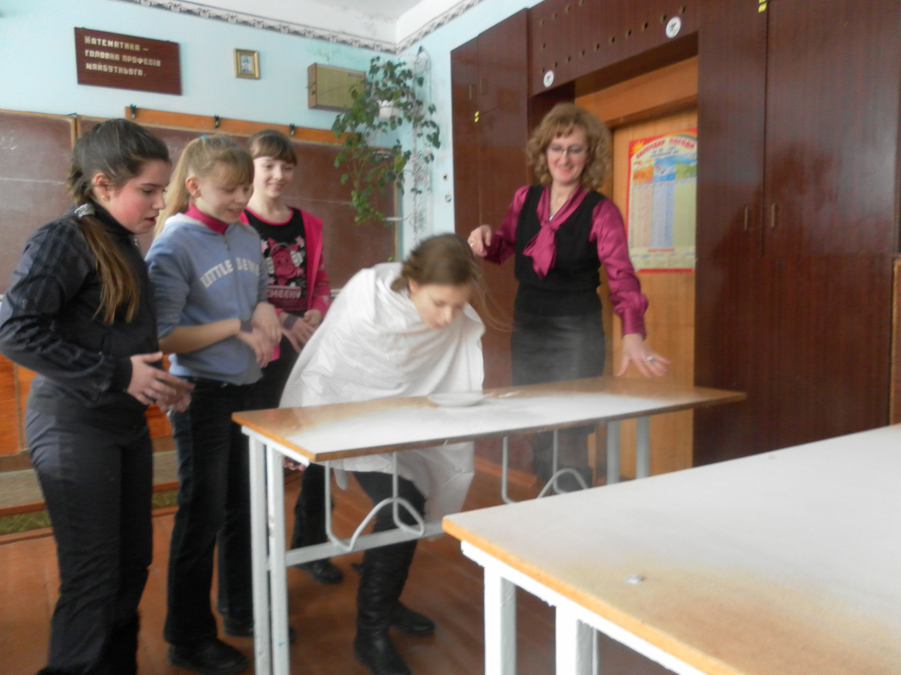
- Зав’язавши учасника прости нею здути з тарілки муку.
(кусочки ключика під тарілкою з мукою).
